**PERCEPÇÃO SOCIOAMBIENTAL DE ALUNOS DO ENSINO TÉCNICO COMO BASE CONCEITUAL DE EDUCAÇÃO AMBIENTAL**

Lucas Garcia Martins1; Cibele Cristina Oeiras Freire1; Valdo Sena Abreu1; Mara Rúbia Ferreira Barros4, Rafael Anaisce das Chagas5

1 Graduando(a) em Engenharia de Pesca, Universidade Federal Rural da Amazônia (UFRA);

2 Eng. de Pesca, mestranda em Aquicultura e Recursos Aquáticos Tropicais (PPGAqRTA/UFRA);

3 Eng. de Pesca, MSc. em Aquicultura e Recursos Aquáticos Tropicais, professor do Instituto Tecnológico e Ambiental da Amazônia (ITAM) .

Contatos: : <http://bit.ly/rachagas>; 🖂: [rafaelanaisce@hotmail.com](mailto:rafaelanaisce@hotmail.com)

**RESUMO**

O conceito de Educação Ambiental apresenta inúmeras vertentes, a maioria das vezes elaboradas por pesquisadores ou profissionais, baseadas em estudos e caso ou considerações em seminários sobre o tema. Neste sentido, é evidente a escassez de conceitos de Educação Ambiental baseado nos conhecimentos empíricos, da sociedade ou da comunidade acadêmica em formação. Objetivou-se avaliar a ciência socioambiental como base na construção do conceito de Educação Ambiental por alunos do ensino Técnico em Meio Ambiente. Após a construção dos conceitos pelos alunos, reordenou-se as palavras utilizadas em cinco aspectos mencionados: socioeconômico, ambiental, educacional, individual e político. Utilizou-se a Análise de agrupamento hierárquico (Cluster) e Análise de escalonamento não-métrico multidimensional (nMDS) com a finalidade de evidenciar agrupamentos homogêneos entre os cinco aspectos evidenciados e Análise de Componentes Principais (PCA) com o intuito de correlacionar, através de combinações lineares, as palavras citadas pelos alunos. Dentre as palavras mais utilizadas na confecção dos conceitos pelos alunos foram: “meio ambiente”, “sociedade” e “educação”. As análises de MDS e Cluster destacam uma íntima relação entre os aspectos socioeconômicos e ambientais na construção dos conceitos. Adicionalmente, a análise de PCA, destaca a “sociedade”, o “meio ambiente” e os “problemas ambientais”, como termos determinantes na construção dos conceitos de Educação Ambiental pelos alunos. Este estudo, no âmbito de execução de práticas ambientais, pode inferir na escolha da metodologia a ser empregada em um determinado grupo, pois possibilita a caracterização da ciência ambiental atual e quais os aspectos que devem ser abordados. Recomenda-se novas abordagem, executando a mesma metodologia deste trabalho utilizando como objeto-alvo alunos do ensino superior.

**Palavras-chave:** Problemáticas ambientais. Socioeconomia. Ambiente. Educação.

**Área de Interesse do Simpósio**: Educação Ambiental

**1. INTRODUÇÃO**

O processo histórico da Educação Ambiental apresenta marcos referentes a propostas, mudanças e tendências à sua evolução (Alves, 2001). No geral, a Educação Ambiental aborda as questões ambientais de modo a fazer a sociedade refletir e buscar uma mudança de comportamento, sempre se auto-questionando sobre as consequências das atitudes que possam causar um possível impacto ambiental (Alves, 2001).

A nível internacional, a Educação Ambiental surgiu como instrumento de mitigação das problemáticas ambientais, principalmente a partir da industrialização e do avanço tecnológico (Alves, 2001; Jansen, Vieira; Kraisch, 2007). No Brasil, as abordagens ambientais inicia-se através do ensino da ecologia, entretanto não delimita-se ao conteúdo de uma única disciplina e sim de modo transversal e interdisciplinar (Alves, 2001; Abrantes, Miranda; Vasconcellos, 2014; Fonseca, 2016). Deste modo, busca-se nas práticas ambientais, no âmbito escolar, um bem comum à sociedade, propondo a transformação socioambiental voltada à solução dos problemas ambientas (Alves, 2001; Klauck; Brodbeck, 2010).

Enquanto alguns estudos abordam as questões voltadas a Educação Ambiental (Diógenes; Rocha, 2009; Santos; Giordano, 2017), outros abordam uma nova definição a partir de revisões e adequações aos conceitos pré-estabelecidos historicamente (Ross; Becker, 2012). Entretanto, há uma carência de estudos que analisem a ciência ambiental da sociedade, no quesito conceitual de Educação Ambiental. Deste modo, na mesma proporção que o conhecimento tradicional apresenta uma elevada importância, a ciência ambiental da sociedade, formada a partir da formação dos indivíduos em cidadãos, deve ser estudada e valorizada. Neste sentido, o presente estudo tem como objetivo destacar a ciência socioambiental como base à formação conceitual de Educação Ambiental.

**2. MATERIAL E MÉTODOS**

O presente estudo foi desenvolvido através de questionário aplicado alunos do ensino Técnico em Meio Ambiente do Instituto Tecnológico e Ambiental da Amazônia (ITAM), que tem duração de 18 meses, apresenta duas turmas por ciclo, com média de 15 alunos de 18 a 30 anos de idade. Utilizou-se como unidade amostral apenas uma turma, com um total de 13 alunos (representatividade de 50%) pertencentes ao 9º mês do curso.

Este estudo foi realizado durante a disciplina “Ciência Ambiental e Desenvolvimento Sustentável”, em maio de 2017, sendo que o questionário aplicado abordou apenas uma pergunta: “*Conceitue Educação Ambiental a partir de sua ciência ambiental adquirida em sociedade*”. Utilizou-se esse método de acordo com Marconi e Lakatos (2003), que se baseia na extração quali- e quantitativa através de uma abordagem direta do público-alvo, favorecendo uma extração do conhecimento empírico de cada indivíduo estudado. Adicionalmente, apresentou-se aos estudantes, diversos conceitos de Educação Ambiental disponibilizados pelo Ministério do Meio Ambiente (MMA, 2017).

Adicionalmente, agrupou-se as palavras citadas nos conceitos de Educação Ambiental pelos alunos em cinco aspectos: socioeconômicos (e.g. formação dos cidadãos, sociedade, entre outros), ambientais (e.g. biodiversidade, sustentabilidade, problemas ambientais, entre outros), educacionais (e.g. ensino, conhecimento, entre outros), individuais (e.g. atitudes, homem, sensibilização, entre outros) e políticos (e.g. planejamento, gestão política). Posteriormente, utilizou-se análises multivariadas para evidenciar quais aspectos foram determinantes na construção dos conceitos.

Utilizou-se a Análise de agrupamento – Cluster e Análise de escalonamento não-métrico multidimensional - nMDS com a finalidade de evidenciar agrupamentos homogêneos entre os cinco aspectos evidenciados e Análise de Componentes Principais – PCA com o intuito de correlacionar, através de combinações lineares, as palavras citadas pelos alunos.

Os dados foram previamente logaritmizados e analisados a um nível de significância de 95 % (*p*-value = 0,05) (Zar, 2010), utilizando o *software* PAST – *PAlaeontological* *STatistics* (Versão 3.18) (Hammer, 2018).

**3. RESULTADOS E DISCUSSÃO**

Os conceitos de Educação Ambiental proposto pelos alunos do ensino Técnico em Meio Ambiente apresentaram dimensões distintas. Enquanto uns apresentaram objetividade, outros foram amplos e específicos. Ao todo 65 palavras foram citadas nos conceitos propostos, destacando-se as palavras “meio ambiente”, “educação” e “sociedade”.

Dos cinco aspectos utilizados pelos alunos, destaca-se os aspectos socioeconômicos e ambientais, que foram presentes em todos os conceitos e, por isso, correspondem a 66% do conteúdo dos conceitos. Em contrapartida, os aspectos políticos apareceram em apenas cinco conceitos efetuados, correspondendo a apenas 3% do conteúdo dos conceitos propostos (Figura 1A). A análise de nMDS permite-nos visualizar três grupos bem definidos, um grupo formado pelos conceitos que abordam principalmente os aspectos ambientais e socioeconômicos, um outro grupo correspondente aos conceitos com abordagem educacionais e individuais e um grupo formado apenas pelos conceitos que destacam uma abordagem política (Figura 1B). Em contrapartida, a análise de Cluster, reorganiza os termos, inserindo os aspectos políticos em um grupo junto aos aspectos educacionais e individuais (Figura 2).

Figura 1 – **A**:Contribuição percentual de cada aspecto relacionado a construção do conceito de Educação Ambiental pelos alunos do ensino técnico em Meio Ambiente. Ordenação resultante da análise de escalonamento não métrico multidimensional (nMDS). **B**: Os círculos tracejados indicam os grupos formado através dos termos utilizados na construção conceitual pelos alunos. Os símbolos correspondem aos aspectos ambientais (*), socioeconômicos (♦), individuais (■), educacionais (▲) e políticos (●).

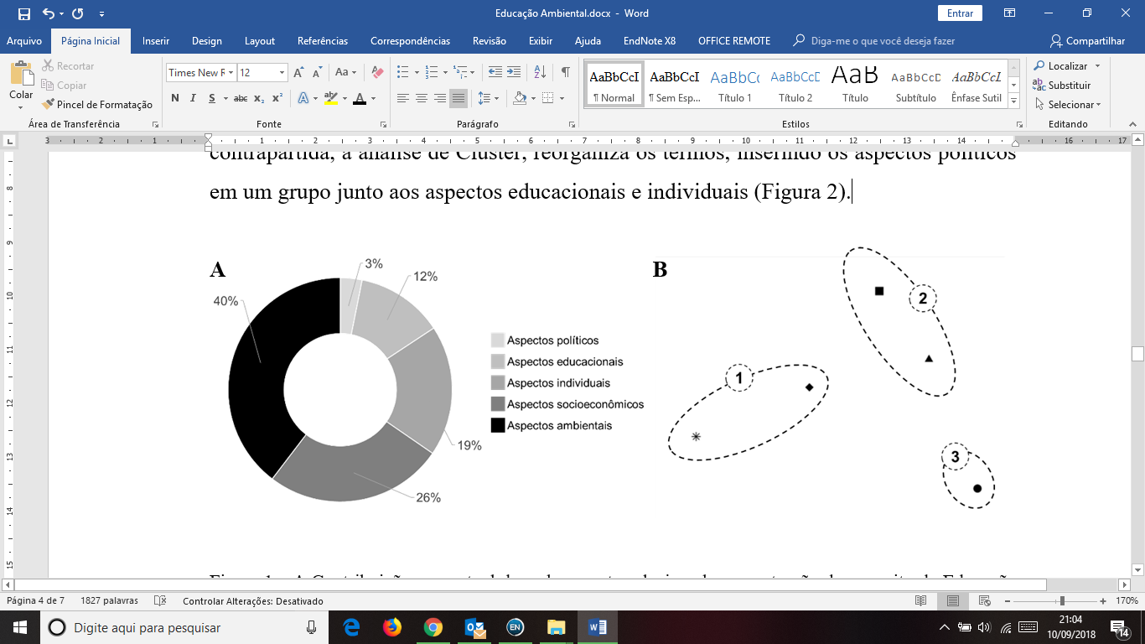

Figura 2 - Análise de cluster para os aspectos utilizados na construção conceitual pelos alunos do ensino Técnico em Meio Ambiente.

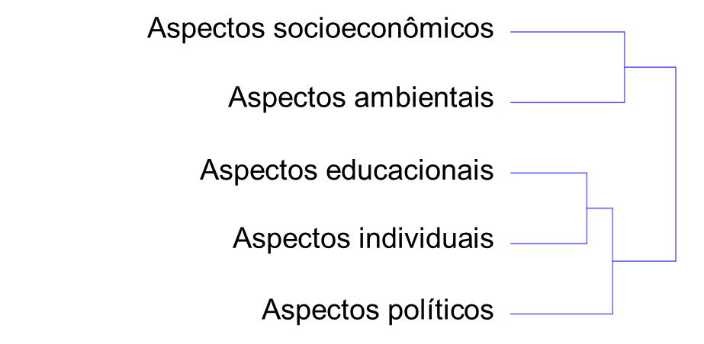

A PCA, efetuada a partir das palavras utilizadas, apresenta as duas primeiras componentes respondendo a 89,29% da variação. Na PC1 (57,22%), destacam-se as palavras “sociedade” e “problemas ambientais” como principais termos utilizado na construção dos conceitos pelos alunos e, na PC2 (32,07%), destaca-se a palavra “meio ambiente” como termo principal (Figura 3).

Figura 3 - Gráfico da análise de componentes principais correlacionando as definições de Educação Ambiental proposta pelos alunos do ensino Técnico em Meio Ambiente.

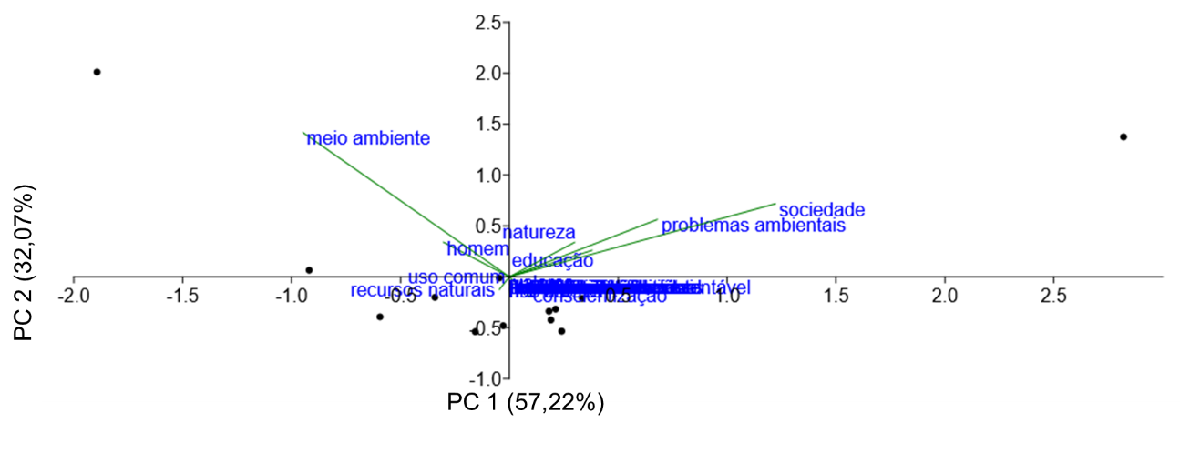

A construção do conceito de Educação Ambiental proposto nesse estudo aborda, não apenas o âmbito escolar, mas sim, no âmbito social, ou seja, a ciência ambiental dos estudantes construída ao longo de sua formação como cidadão. Abrantes, Miranda e Vasconcellos (2014) citam que a Educação Ambiental, deve atrelar-se ao âmbito escolar, entretanto, destaca a importância dos alunos transpassarem os muros da escola, em uma visão mais ampla.

O agrupamento dos aspectos socioeconômicos e ambientais corresponde as preocupações a nível nacional e mundial, que se destacam na disseminação de práticas ambientais voltadas a redução de impactos de larga escala (Fonseca, 2016). Já o agrupamento dos aspectos educacionais e individuais, estão voltados a uma realizada mais local, com iniciativas individuais, entretanto com uma responsabilidade equiparada as das nações (Jansen, Vieira; Kraisch, 2007). Neste sentido, Klauck e Brodbeck (2010) citam que a busca de soluções frente à problemática ambiental faz-se necessária e urgente, e que a resposta mais rápida gira em torno sociedade, a partir das atitudes individuais.

**4. CONCLUSÃO**

Conclui-se que os conceitos elaborados pelos alunos se apresentam coerentes com os demais conceitos disponíveis na literatura nacional e internacional. Além disso, o método utilizado apresentou-se eficaz, devido a diversidade dos conceitos construídos. Recomenda-se uma avaliação conceitual de estudantes de outros níveis de escolaridade, dentre eles os de ensino fundamental, graduação e pós-graduação. Deste modo poderá avaliar a construção do conceito de Educação Ambiental a partir do nível de escolaridade.

**REFERÊNCIAS**

ABRANTES, V.A.M.S.D.; MIRANDA, M.G.D.; VASCONCELLOS, C.A.B.D. Educação ambiental na escola: Do papel à realidade - do discurso ao comprometimento. **Revista Brasileira de Educação Ambiental**. v. 9, n. 2, p. 424-435, São Paulo, 2014.

ALVES, J.R.P. **Manguezais: educar para proteger**. Rio de Janeiro: FEMAR: SEMADS, 97p., 2001.

DIÓGENES, K.N.; ROCHA, C.S.D. Educação ambiental ou simplesmente educação? In: XII EGAL - Encuentro e Geógrafos de América Latina, 2009, Montevideo - Uruguai. **Anais.**,2009,

FONSECA, S.M. A educação ambiental como disciplina. **Revista Brasileira de Educação Ambiental**. v. 11, n. 1, p. 305-314, São Paulo, 2016.

HAMMER, Ø. **PAST - Palaeontological statistics. Version 3.20**. Natural History Museum: University of Oslo: 262p., 2018.

JANSEN, G.R.; VIEIRA, R.; KRAISCH, R. A educação ambiental como resposta à problemática ambiental. **Revista Eletrônica do Mestrado em Educação Ambiental**. v. 18, n. p. 190-203, 2007.

KLAUCK, C.R.; BRODBECK, C.F. Educação ambiental: Um elo entre conhecimento científico e comunidade. **Revista Conhecimento Online**. v. ano 1, v. 2, n. p. 36-42, 2010.

ROSS, A.; BECKER, E.L.S. Educação ambiental e sustentabilidade. **Revista Eletrônica em Gestão, Educação e Tecnologia Ambiental**. v. 5, n. 5, p. 857-866, 2012.

SANTOS, S.L.O.D.; GIORDANO, F. Educação ambiental não formal: Os parques e museus de Santos - SP. **UNISANTA BioScience**. v. 6, n. 3, p. 172-187, 2017.

ZAR, J.H. **Biostatistical Analysis**. New Jersey: Prentice Hall, 960p., 2010.